**Najavljene izmene Zakona o bezbednosti hrane**

**NOVI SAD -**

**Državni sekretar Ministarstva poljoprivrede, šumarstva i vodoprivrede Senad Mahmutović najavio je na Međunarodnom sajmu poljoprivrede u Novom Sadu izmene Zakona o bezbednosti hrane, sa ciljem da se poboljša zaštita potrošača.**

On je na konferenciji "Prehrambena bezbednost i sigurnost - kvalitet i količine", održanoj u okviru Sajma, ocenio da su u Srbiji propisi o bezbednosti hrane uglavnom usklađeni sa Evropskom unijom, što potkrepljuje podatak da je u prethodnoj godini 52 odsto srpskih poljoprivrednih proizvoda plasirano na tržište EU, a 33 odsto na tržište CEFTA.

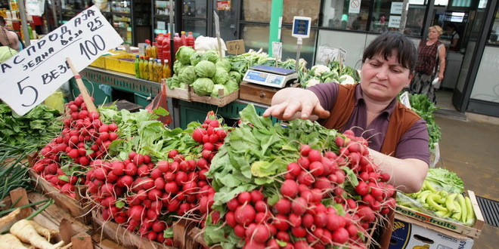

Tanjug (Nenad Milošević)

Skup je održan u organizaciji Kluba privrednih novinara (KPN) i Društva agrarnih ekonomista, pod pokroviteljstvom Hipo banke (Hypo).   
  
**Srbija bez zakona o integralnoj proizvodnji voća**

Profesor Zoran Keserović istakao je da je u Srbiji donet Zakon o organskoj proizvodnji i urađeni su propisi, ali da niko ne govori o prelasku sa komercijalne na integralnu proizvodnju.   
  
"Srbija za razliku od suseda, nije donela Zakon o integralnoj proizvodnji voća", istakao je on.   
  
Prema podacima Privredne komore Srbije, proizvodnja hrane za životinje je druga privredna grana u Srbiji.   
  
U EU se veoma vodi računa o upotrebi i kontroli GMO u hrani za životinje, ukazala je u svom izlaganju, poljoprivredni stručnjak Jovanka Lević.   
  
**Stojanović: Akcenat na kvalitetu**

Profesorka Žaklina Stojanović je predočila da je odgovornost za bezbednost hrane na proizvođačima. Akcenat treba da bude na kvalitetu, umesto na količinama, kazala je ona, dodajući da polako preuzimamo direktive EU u administrativnom smislu, ali preduzimamo i konkretne korake.   
  
Kontrola kvaliteta mleka podrazumeva definisane nacionalne i regionalne laboratorije za kontrolu kvaliteta mleka.   
  
Samo od kvalitetne sirovine, može se izraditi kvalitetan proizvod, naglasio je profesor Mihailo Ostojic.   
  
Osnovni zaključak konferencije bio je da i po kvalitetu i po ceni, **[možemo zadovoljiti tržiste EU](http://www.rtv.rs/sr_lat/vojvodina/novi-sad/mahmutovic:-proizvodnja-za-eu_393542.html" \t "_blank)**, navodi se u saopštenju KPN.   
  
**Ševarliću zlatna medalja**

U okviru konferencije dodeljena su i tradicionalna priznanja KPN "Agrobiz lider".   
  
Zlatna plaketa "Agro-biz lider" uručena je Departmanu za voćarstvo, hortikulturu i pejzažnu arhitekturu Poljoprivrednog fakulteta u Novom Sadu, profesoru Miladinu Ševarliću za očuvanje prirodnog genetskog potencijala i novinaru Dragani Žebeljan.   
  
Plaketu "Agrobiz lider" dobila je Opština Nova Varoš za afirmaciju organske proizvodnje i očuvanje autohtonih sorti, Muzej pčelarstva Živanović - za očuvanje tradicije, edukaciju i etno turizam, Opština Pirot, Fond za poljoprivredu - za zaštitu brenda «pirotski kačkavalj» i Poljoprivredna škola "Rajko Bosnić", Bukovo - za ulaganje u edukaciju i inovativnost.  
  
Isto priznanje pripalo je Jovici Aksiću - za razvoj autohtonog govedarstva i Ivanu Tomiću - za ulaganje u razvoj voćarstva.   
  
Priznanje "Hypo agro-biz lider" uručeno je Milanu Milovanoviću - za ulaganje u modernizaciju proizvodnje, preduzeće Ćirić i sin i Rakić Stevanu - za ulaganje u razvoj stočne privrede, navodi se u saopštenju.